

SAE 2.04 – Exploitation d’une base de données

MOURABIT Amine
DOUKANI Yacine

I) INTRODUCTION

Notre client étudie l’engagement des étudiants sur Moodle et nous a chargés de créer une application web APEX pour examiner les connexions de 21 étudiants dans un cours durant un semestre. L'application doit comprendre plusieurs pages : une page d'accueil avec un graphique des connexions, une page de rapport détaillé sur les activités des étudiants, une page pour explorer les données par différents filtres, une page montrant la fréquence des connexions par mois, et une page illustrant le nombre de tests réalisés. L’objectif est de rendre ces informations faciles à comprendre et utiles pour analyser l’activité des étudiants.
Suite à l'analyse des données de connexion des étudiants sur Moodle, le client suspecte un lien entre l'activité en ligne des étudiants et leurs performances scolaires. Pour explorer cette hypothèse, il nous a transmis un fichier Excel avec les notes du premier semestre des mêmes 21 étudiants. Notre mission est d'enrichir l'application APEX avec deux nouvelles pages qui montrent s'il y a effectivement une corrélation entre l'utilisation de Moodle et les résultats scolaires. L'idée est d'utiliser ces insights pour identifier à l'avance les étudiants à risque de décrochage dans le futur.

→ Page 1 : Page d'Accueil (Dashboard)
Le tableau de bord sert de point d'entrée interactif à l'application. Il affiche le nombre total de connexions effectuées par les étudiants sur la période donnée. Avec un graphique à barres, les utilisateurs peuvent rapidement identifier quels étudiants ont été les plus actifs sur Moodle. Cela offre une vue d'ensemble de l'engagement des étudiants dans le cours R1.01.

→ Page 2 : Corpus

Cette page fournit un rapport dynamique détaillé sur les activités des étudiants dans Moodle, triées initialement par date. Les colonnes comprennent la date et l'heure de l'activité, le nom de l'étudiant, le contexte de l'événement lié au cours, le type de composant utilisé, le nom de l'événement spécifique et des détails tels que l'origine de la connexion et l'adresse IP. Cette page permet aux utilisateurs de filtrer et de trier les données pour examiner des activités spécifiques ou des modèles d'engagement.

→ Page 3 : Exploration

Sur la page d'exploration, les utilisateurs peuvent approfondir l'analyse en filtrant les données selon l'étudiant, le composant utilisé, le nom de l'événement et la date. Cela permet une analyse granulaire des interactions des étudiants avec le cours, aidant à isoler les comportements ou les tendances spécifiques.

→ Page 4 : Temporalité
La page de temporalité présente un graphique à barres qui montre la distribution mensuelle des connexions, ce qui permet de détecter les variations saisonnières ou mensuelles de l'activité des étudiants. C'est utile pour identifier les périodes de haute et de basse activité qui peuvent correspondre à des moments clés du semestre académique.

→ Page 5 : Test
Cette page est dédiée à visualiser le nombre de tests effectués par les étudiants dans le temps, présenté par mois et distingué par individu, avec une coloration différente pour chaque étudiant. Cela peut indiquer non seulement l'assiduité des étudiants mais aussi leur préparation à des évaluations importantes.

II) URL DE L’APPLICATION

https://apex.oracle.com/pls/apex/r/s204_2024_chc5032a/page-s2-04/home?session=111476754578036

Compte : client
Mot de passe : $iutinfo

III) DESCRIPTION DE LA PARTIE 2

Pour nos KPI nous avons décider de nous baser sur deux données :

On a pris le nombre de connexion divisés par la moyenne des notes car il devrait y avoir une corrélation entre la moyenne et le nombre de connexion si les valeurs sont toutes les mêmes.
Mais elles sont différentes donc il n’y a aucune corrélation apparente
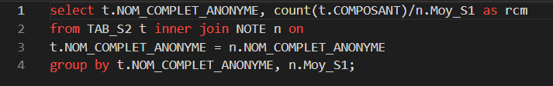

On a ensuite pris la liste des étudiants et nous avons comparé leurs moyennes et leurs nombre de connexions pour voir si lorsqu’on passait plus de templs sur moodle, on avaient de meilleurs notes.

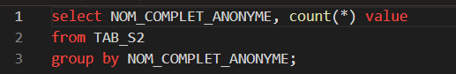

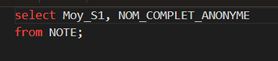

Voici le résultat de nos KPI
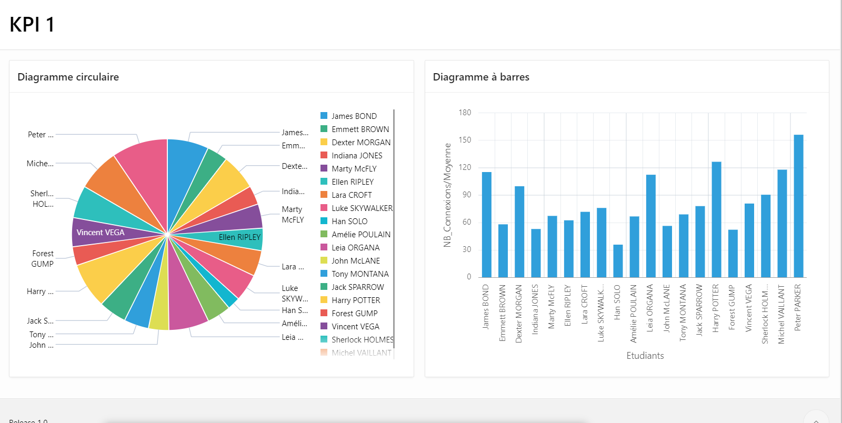
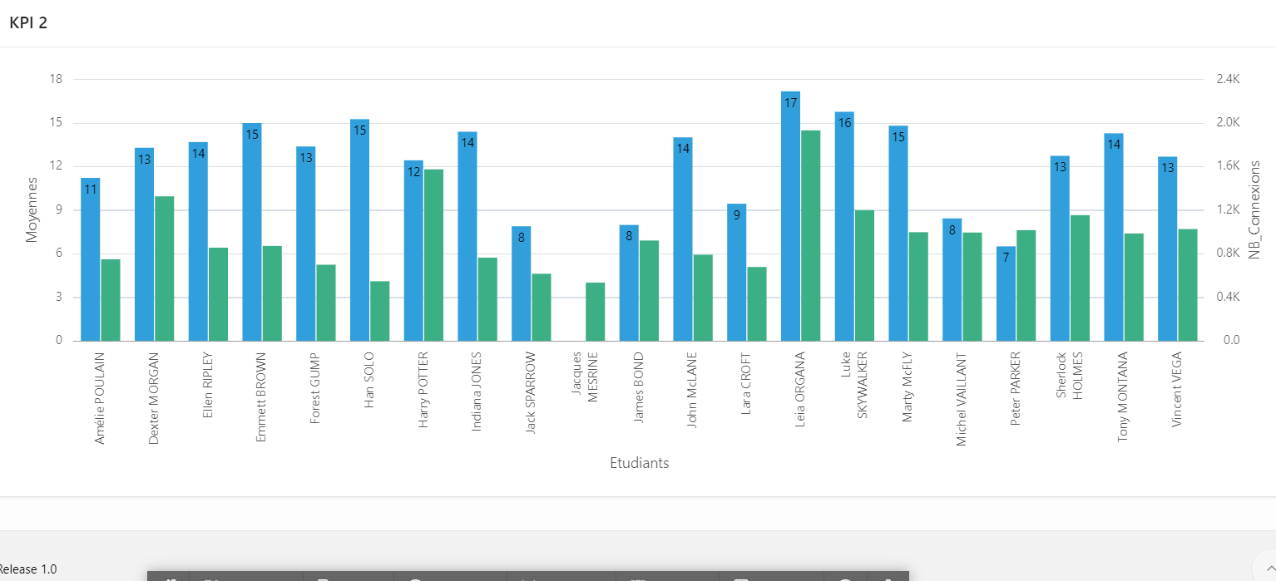

IV) CONCLUSION

En conclusion, avec les KPI que nous avons utilisées pour trouver une quelconque corrélation entre les moyennes et le nombre de connexions des élèves on a pu constater qu’il existe aucune réel corrélation entre les moyennes et le nombre de connexions. Grâce à la S2.04, nous avons pu apprendre ou au moins étudié ces trois apprentissages critiques

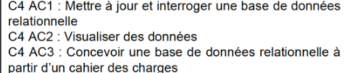

V) BIBLIOGRAPHIE/WEBOGRAPHIE

Durant cette SAE nous avons utilisé plusieurs sources comme suit :
→ Documentation Oracle APEX
→ SQL for Data Science
→ Chat GPT (pour la recherche de KPI)

